Smluvní strany

Objednatel : Městská část Praha 7, nábř. Kpt. Jaroše 1000/7, Praha 7
zastoupená : XXXX, zástupcem starosty MČ Praha 7
IČ : 00063754, DIČ : CZ 00063754
Bankovní spojení : Česká spořitelna a.s., Praha 7
Dukelských hrdinů 29
Číslo účtu : XXXX
telefon: XXXX
fax: XXXX
e-mail: XXXX

( dále jako „objednatel“ )

Zhotovitel: MILOTA Kladno, spol. s r.o.
se sídlem: Huťská 1557, 272 01 Kladno
zastoupená: XXXX - ředitelem
IČ: 47550961, DIČ: CZ47550961
Bankovní spojení: GE Money bank a.s., Kladno
Číslo účtu: XXXX
Telefon: XXXX, mobil: XXXX, fax: XXXX
e-mail: XXXX

(dále jako „zhotovitel“)

uzavírají dnešního dne, měsíce a roku, v souladu s ust. § 536 a násl., zák. č. 513/1991 Sb., obchodní zákoník, ve znění pozdějších předpisů, tuto

SMLOUVU O DÍLO
číslo OIVZ / 2007 / 029

---------------------------------------------------------------------------------------------------------------
Smluvní strany prohlašují, že smlouva je uzavřená na základě rozhodnutí R MČ Praha 7 č. usnesení 1138/07-R z jednání č. 46 objednatele přidělení zakázky ze dne 18.09.2007
---------------------------------------------------------------------------------------------------------------

I.

Předmět díla

1.Objednatel a zhotovitel se dohodli, že zhotovitel na vlastní náklady a nebezpečí vypracuje pro objednatele zakázku „Vypracování projektové dokumentace na rekonstrukci ZŠ Letohradská 370/1", Praha 7.

2. Zhotovitel se zavazuje za podmínek dohodnutých v této smlouvě vypracovat dílo v souladu s nabídkou projektových prací ze dne 12.09.2007 k provedení zakázky „Vypracování projektové dokumentace na rekonstrukci ZŠ Letohradská 370/1", Praha 7, včetně obstarání stavebního povolení (dále jen dílo). Specifikace předmětu díla a jeho obsah jsou uvedeny v nabídce projektových prací. Nabídka projektových prací je přílohou č. 1 této smlouvy a je její nedílnou součástí.

II.

Lhůty plnění

- Zhotovitel se zavazuje provést dílo:
- do 31 dnů od podpisu SOD příprava projektu
- do 123 (kalendářních) dnů od podpisu SOD - vypracování projektové dokumentace v rozsahu dokumentace pro stavební povolení včetně rozpočtu a výkazu výměr
- projednání a zajištění vydání stavebního povolení - předpoklad do 104 dnů (kalendářních) od vypracování projektové dokumentace (termíny jsou závislé na vyjádření státních orgánů)
- projednání a zajištění vydání stavebního povolení - bude upřesněno po vypracování
dokumentace a předložení na stavební úřad.

2. Lhůty pro provedení a předání jednotlivých částí díla a po jeho úplném dokončení celého díla jsou podmíněny spolupůsobením objednatele dle čl.VI této smlouvy. V případě zdržení z důvodů zapříčiněných nečinností objednatele se všechny lhůty k provedení díla nebo jeho částí prodlužují o počet dnů nečinnosti objednatele. Takové prodloužení lhůt není prodlením zhotovitele a ustanovení čl.IX této smlouvy o smluvních pokutách se na ně nevztahuje.

III.
Způsob provádění díla

1. Zhotovitel se zavazuje navrhnout projektové řešení podle technologických nebo pracovních postupů, vyplývajících z příslušných norem, dodržovat požadavky na zajištění bezpečnosti práce a protipožární předpisy, příslušné ČSN a ostatní obecně závazné právní předpisy.

2. Zhotovitel je povinen bez zbytečného odkladu upozornit objednatele na skryté překážky ve smyslu § 551, 552 a 561 obch. zákoníku.

3. Objednatel si vyhrazuje právo kdykoliv během provádění díla vyzvat zhotovitele ke specifikaci a upřesnění provádění díla v určených konzultací „výboru investora akce“ (objednatel), který bude složen ze zástupců určených kompetentní osobou ve věcech smluvních ze strany objednatele v souladu s článkem X. odst. 1 této smlouvy.

IV.

Předání díla

1. Zhotovitel je povinen řádně a včas provedené dílo předat v místě sídla objednatele, vyjma
prováděného autorského dozoru
2. Zhotovitel se zavazuje předat dílo objednateli v 10 paré + 1x digitálně v programu
Autocad
  - výkaz výměr z toho 1x s položkovým oceněním (rozdělit na opravy –
investice) v písemné podobě
- výkaz výměr v elektronické podobě

3. Zhotovitel je povinen v přiměřené lhůtě odstranit vady a nedodělky ve smyslu § 436 obch. zákoníku.

4. Bude-li dílo předáno neúplné nebo s nedostatky, které nebude možné odhalit při předání díla a tato neúplnost, nebo nedostatky neumožní využití díla pro účely zamýšlené touto smlouvou, bude dílo reklamováno v reklamačním řízení.

5. Právo na zaplacení díla zhotoviteli vzniká okamžikem podpisu předávacích protokolů a současně v této době přechází k jednotlivým částem díla na objednatele vlastnické právo a nebezpečí škody na něm.

V.
Cena za dílo a způsob platby

1. Cena za dílo je sjednána jako cena smluvní a činí celkem 1 990 000,- Kč bez DPH. Ke sjednané ceně bude přiúčtována DPH ve výši stanovené právním předpisem platným v den uskutečnění zdanitelného plnění. Sjednaná cena je cenou konečnou a nepřekročitelnou. Cenová nabídka je uvedena v příloze č.1 – nabídka projektových prací.

2. Objednatel se zavazuje zaplatit cenu díla po převzetí řádně a úplně dokončeného díla do 14 dnů ode dne, kdy mu bude daňový doklad s odpovídajícími náležitostmi doručen.

3. Nezaplatí-li objednatel za dílo včas, je povinen zaplatit za každý den úrok z prodlení ve výši 0,05 % z dlužné částky.

4. Daňový doklad bude obsahovat identifikační údaje objednatele, označení smlouvy, identifikační údaje zhotovitele s uvedením identifikačního čísla a daňového identifikačního čísla, celkovou částku faktury.

5. Nebude – li daňový doklad obsahovat předepsané náležitosti nebo bude nepřesný nebo údaje v něm uvedené budou nesprávné, je objednatel oprávněn jej formou doporučené zásilky nebo jiným prokazatelným způsobem vrátit. V takovém případě není objednatel v prodlení s placením a zhotovitel je povinen vystavit nový daňový doklad s nově stanovenou 14 denní lhůtou splatnosti ode dne jeho doručení objednateli.

6. Dnem zaplacení splátky ceny je datum odepsání účtované částky z účtu objednatele ve prospěch účtu zhotovitele.

VI.
Spolupůsobení objednatele

1. Objednatel pro zpracování díla zplnomocní zhotovitele k přístupu do stavebního archivu předmětné stavby a k přístupu do vlastní stavby.

2. Objednatel zajistí přístup do celého objektu.

3. Objednatel zmocní zhotovitele plnou mocí k jednání jménem objednatele s fyzickými i právnickými osobami dotčenými prováděním průzkumů, projektových prací i projednání projektu, a k jednání s orgány státní správy a správci sítí.

4. Dále se objednatel zavazuje: poskytnout součinnost při zhotovení konečného dispozičního řešení, poskytnout zhotovitelem požadované informace a podklady k řádnému a včasnému provedení předmětu zakázky, prostuduje dokumenty předané mu architektem/projektantem, sdělí architektovi/projektantovi podle potřeby svoje rozhodnutí či požadavky a udělí mu souhlas s navrženým řešením a postupem prací. Objednatel bude tuto součinnost poskytovat včas tak, aby se nenarušovala plynulost architektovy/projektantovy práce, přičemž se nejpozději do tři pracovních dnů vyjádří závazně ke skutečnostem, které jsou nezbytné pro pokračování v řádném a včasném provádění předmětu plnění zakázky.

VII.
Autorské právo

1. Dokončené dílo je duševním vlastnictvím zhotovitele. Vlastnické právo k jednotlivým částem díla přechází na objednatele v okamžiku jejich protokolárního předání. Ochrana autorských práv se řídí platným zněním autorského zákona.

2. Předkládání či rozšiřování plánů, náčrtů, výkresů, grafických zobrazení a textových vyjádření vyhotovených podle této smlouvy pro rozhodování orgánů veřejné správy o rozvoji příslušného správního území a úkonů s tím souvisících, či jiné nakládání objednatele s dílem, nebude považováno za porušení autorských práv zhotovitele ve smyslu publikace díla.

3. Zhotovitel je oprávněn trvat na označení autorství díla, kdykoliv objednatel se souhlasem zhotovitele v souladu s ustanoveními smlouvy toto dílo nebo jeho části zveřejní.

VIII.
Ukončení smluvního vztahu

1. Smluvní strany mohou smlouvu ukončit písemnou dohodou nebo formou písemného odstoupení.

2. Zhotovitel má právo od smlouvy odstoupit, nastanou-li na jeho straně překážky, které v době podpisu smlouvy nemohl předvídat a které budou bránit ve splnění jeho závazků a nebude možné rozumně předpokládat, že by tyto překážky nebo jejich následky mohl odvrátit nebo překonat.
Dále může zhotovitel od smlouvy odstoupit pouze za podmínek uvedených v zákoně, za nichž může odstoupit také objednatel.

3. Objednatel je oprávněn písemně odstoupit od smlouvy, pokud:
- na majetek zhotovitele byl prohlášen konkurs nebo povoleno vyrovnání,
- návrh na prohlášení konkursu na majetek zhotovitele byl zamítnut pro nedostatek majetku,
- zhotovitel vstoupí do likvidace.

4. Odstoupení od smlouvy se nedotýká nároků na náhradu škody vzniklé porušením smlouvy ani nároků z ujednání o smluvní pokutě.

5. V případě ukončení smluvního vztahu má zhotovitel právo na proplacení rozpracovanosti v rozsahu přiměřeném míře rozpracování a použitelnosti takto vzniklé části díla.

IX.
Smluvní pokuty

1. V případě, že zhotovitel nedodá dílo řádným způsobem a v dohodnutém čase plnění, zaplatí smluvní pokutu ve výši Kč 0,05 % z částky příslušné splátky za každý den trvání doby odstraňování vad nebo nedodržení lhůty k předání příslušné části díla. Zaplacením této smluvní pokuty není dotčeno právo objednatele na náhradu škody vzniklé v příčinné souvislosti s porušením závazků zhotovitele.

2. V případě, že objednatel neuhradí daňový doklad v dohodnutém termínu, je povinen zaplatit zhotoviteli smluvní pokutu ve výši Kč 0,05 % za každý den prodlení z dlužné částky. Zaplacením smluvní pokuty není dotčeno právo zhotovitele na náhradu škody vzniklé v příčinné souvislosti s prodlením úhrady platby.

X.
Odpovědní pracovníci

1. Za objednatele:
- ve věcech smluvních: XXXX, zástupce starosty MČ Praha 7
- ve věcech technických : XXXX

2. Za zhotovitele :
- ve věcech smluvních: XXXX - ředitel
- ve věcech technických: XXXX

XI.
Závěrečná ustanovení

1.Smluvní strany se zavazují, že obchodní a technické informace, které jim byly svěřeny druhou smluvní stranou, nezpřístupní třetím osobám bez písemného souhlasu druhé strany a nepoužijí tyto informace k jiným účelům, než k plnění podmínek této smlouvy. Písemný souhlas se nevyžaduje pro účely zpracování díla a pro použití díla k účelům specifikovaným v této smlouvě.

2.Smlouvu lze měnit pouze formou písemného dodatku, přičemž zápisy, protokoly a jiné podobné úkony. se za změnu smlouvy nepovažují.

3.Objednatel je oprávněn bez souhlasu zhotovitele převést práva a povinnosti z této smlouvy na třetí osobu. Zhotovitel je oprávněn převést práva a povinnosti z této smlouvy na jinou osobu jen s písemným souhlasem objednatele.

4.Nastanou-li u některé ze smluvních stran skutečnosti bránící řádnému plnění této smlouvy, je tato smluvní strana povinna tuto skutečnost ihned bez zbytečného odkladu oznámit druhé smluvní straně a vyvolat jednání zástupců oprávněných k podpisu smlouvy.

5.Pokud není ve smlouvě uvedeno jinak, řídí se vztahy smluvních stran zák. č. 513/1991 Sb., obchodní zákoník, ve znění pozdějších předpisů, a ostatními souvisejícími právními předpisy.

6. Smlouva nabývá platnosti a účinnosti dnem podpisu oběma smluvními stranami.

7. Tato smlouva je vyhotovena v 7 stejnopisech s platností originálu, z nichž 2 stejnopisy obdrží zhotovitel a 5 stejnopisů obdrží objednatel.

8. Smluvní strany prohlašují, že se seznámily s celým textem smlouvy včetně jejich příloh a
s celým obsahem smlouvy souhlasí. Současně prohlašují, že tato smlouva nebyla sjednána
v tísni ani za jinak jednostranně nevýhodných podmínek, či jiným způsobem vynucena, na důkaz čehož připojují níže své vlastnoruční podpisy.

9.Smluvní strany výslovně souhlasí s tím, aby text této smlouvy byl zveřejněn na internetových stránkách Městské části Praha 7.

Příloha č.1: cenová nabídka projektových prací

V Praze dne . . 2007

Objednatel: Zhotovitel:

………………………………… ………………………………..
Městská část Praha 7 MILOTA Kladno, spol. s r.o.
XXXX XXXX - ředitel
zástupce starosty

Příloha č. 1

Kapitola č.1
Cenová nabídka
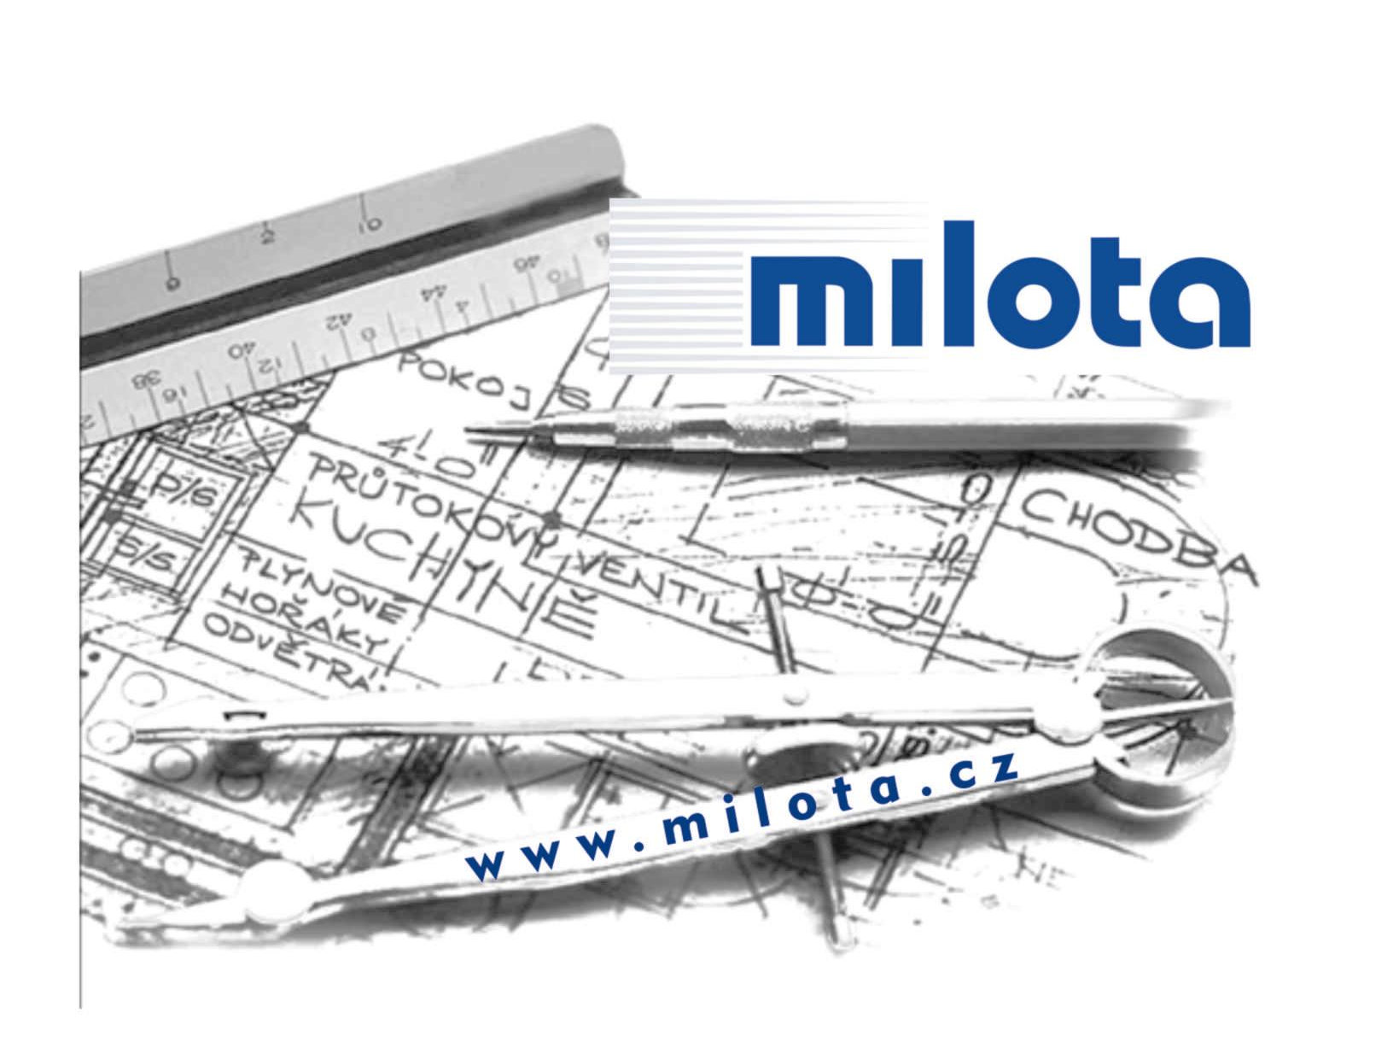

Předmět cenové nabídky:

Předmětem cenové nabídky jsou projekční a inženýrské práce v rozsahu:

- Projektová dokumentace na rekonstrukci v úrovni DSP
- Projektová dokumentace v úrovni DZS
- Projednání projektové dokumentace v úrovni DSP vč. zajištění stavebního povolení
- Výkon autorského dozoru

na akci: „Vypracování projektové dokumentace na rekonstrukci ZŠ Letohradská 370/1“

Projektová dokumentace bude předána v 10 vyhotoveních.

Celková cena je stanovena jako cena nejvýše přístupná, kterou je možné překročit jen za podmínek stanovených ve smlouvě o dílo.

Předmětem nabídky není
Předmětem nabídky nejsou správní a jiné poplatky spojené s realizací předmětu, náklady na vypracování smluv, jestliže si je plnění předmětu zakázky vyžádá, tj. smluv o vstupu na soukromé pozemky při provádění stavebních prací, smluv o zřízení věcných břemen, zajištění smluv o věcném břemenu o uložení potrubí s vlastníky pozemků.apod., speciální studie vyžádané investorem nebo orgány státní správy ( hlukové studie apod.), průzkumové práce seismické, balneologické práce, vyhotovení maket a modelů, změny a doplňky vyžádané odběratelem, dodavatelská dokumentace pro výrobní přípravu staveb.

…………………………………..
Za spol. MILOTA Kladno s.r.o. Ing. Milan Molík pp - ředitel

Kapitola č.2
Harmonogram plnění

- Termín předání projektové dokumentace od podpisu smlouvy
( v kalendářních dnech ) 123 dní

- Odhad termínu předání stavebního povolení
( v kalendářních dnech ) 104 dní

…………………………………..
Za spol. MILOTA Kladno s.r.o. Ing. Milan Molík pp - ředitel

